R E Q U E R I M E N T O Nº. 209

SESSÃO ORDINÁRIA DE 26/3/2018

Excelentíssimo Senhor Presidente Da Câmara Municipal:

Considerando que o Córrego Água Fria sempre foi o ponto mais acometido com as fortes chuvas que atingem Botucatu. Como está em um vale, abaixo do elevado Bento Natel, o local acaba sempre sendo castigado e recebe um fluxo muito grande de água, o que sempre resulta em inundações;
Considerando que por conta disso, o leito do rio, na região do cruzamento das Ruas Pereira da Silva e dos Costas, nas proximidades das empresas “Marcenaria Silvestre” e “Jacó Funileiro”, acabou sendo desviado e está oferecendo risco às residências que estão do lado debaixo da ponte, no sentido Bento Natel;
Considerando que uma alternativa já promovida pela Secretaria Municipal de Obras e Serviços Municipais é entrar com uma máquina pelo leito do rio, retirando a areia do fundo e regularizando o leito do mesmo, desviando das residências;
Considerando que, além de regularizar o leito do rio, seria interessante que fossem envidados esforços no sentido de ampliar a estrutura de concreto que hoje mantem seguros os barrancos das margens do rio,
Considerando que as demandas acima mencionadas foram solicitadas através do Requerimento nº 129, aprovado na Sessão Ordinária do dia 02 de março, do corrente ano. Em resposta, a Secretaria Municipal de Obras e Serviços Municipais informou que o Poder Executivo está em processo de licenciamento ambiental junto à CETESB para a limpeza e, em relação às obras de gabião, existe a necessidade de orçamento objetivando a sua realização;
Considerando que, até o presente momento, nenhuma providência foi tomada,
REQUEREMOS, depois de cumpridas as formalidades regimentais, ouvido o Plenário, seja oficiado ao Secretário Municipal de Infraestrutura, ANDRÉ LUIZ PERES, solicitando, nos termos da Lei Orgânica do Município, a possibilidade de informar qual o andamento do processo voltado à limpeza do Córrego Água Fria, especificamente no cruzamento da Ruas Pereira da Silva e dos Costas, bem como se foi adquirido o orçamento necessário para a efetuação das obras de gabião na localidade, objetivando reforçar e ampliar a estrutura de concreto que segura o barranco lateral nas margens do referido córrego.

Plenário “Ver. Laurindo Ezidoro Jaqueta”, 26 de março de 2018.

Vereador Autor ZÉ FERNANDES  PSDB | Vereadora Autora JAMILA  PSDB
JFOJ/aco
PARTE INTEGRANTE DO REQUERIMENTO Nº 209/2018

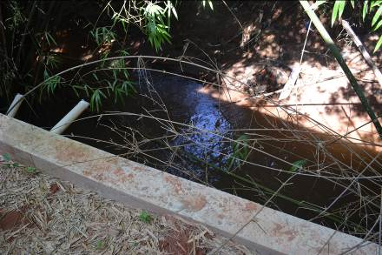

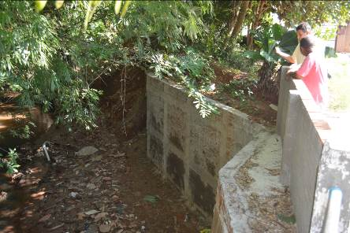

PARTE INTEGRANTE DO REQUERIMENTO Nº 209/2018

